МИНИСТЕРСТВО ОБРАЗОВАНИЯ И НАУКИ УКРАИНЫ

Национальный аэрокосмический университет им. Н.Е. Жуковского
«Харьковский авиационный институт»

Кафедра 301

Лабораторная работа №2
по дисциплине «Живучесть СУ»
Тема: «Построение характеристик надёжности систем управления параметрическим методом»

ХАИ.6.070102.341.1.ЛР

Выполнил:
студента 341 группы
Багинский С.В.
“___”_______________

Проверил:
доцент кафедры 301
Бычкова И.В.
“___”_______________

2015
Цель работы:
1. Закрепление теоретических знаний основных положений живучести и надёжности систем управления.
2. Изучение основных параметрических показателей надёжности.
3. Приобретение практических навыков в построении характеристик надёжности технических изделий параметрическим методом.
4. Выполнение анализа полученных результатов.

Постановка задачи: В данной работе экспериментальная оценка показателей надёжности состоит в определении функции плотности вероятности безотказной работы f(t), интенсивности отказов λ(t), вероятности безотказной работы Р(t) и построению их графиков.
При параметрическом методе (когда известна математическая модель надёжности в виде вероятностного распределения ) расчет показателей надёжности сводится к оценке параметров этого распределения в таком порядке:
- определяют по статистическим данным точечные оценки параметров известного вероятностного распределения,
- подставляют оценки параметров в формулы Р(t), f(t), λ(t) и строят графики изменения характеристик надёжности изделий от наработки.

Таблица 1− Исходные данные для варианта 2
Вариант | d | N | T | Наработка до отказа (ti)
4 | 21 | 180 | 1000 | 186, 195, 200, 240, 260, 300, 361, 390, 441, 450, 479, 480, 500, 580, 590, 815, 840, 950, 960, 972, 980

Теоретическое введение

Показателями надежности – это показатели, которые характеризуют надежность с количественной стороны.
Численное значение какого-нибудь критерия надежности для конкретной системы управления называют параметром или характеристикой надежности.
Для количественной оценки можно разделить на две группы: единичные и комплексные показатели надежности.
К единичным показателям надежности относятся:
- безотказность;
- ремонтопригодность;
- сохраняемость;
- долговечность.
К комплексным показателям относятся:
- коэффициент готовности;
- коэффициент технического использования;
- вероятность нормального функционирования.
Показателями безотказности являются:
- вероятность безотказной работы;
- частота отказов, параметр потока отказов;
- интенсивность отказов;
- средняя наработка на отказ, наработка на отказ.
Наработкой называется продолжительность или объем работы системы.
Вероятность безотказной работы - это вероятность того, что в пределах заданной наработки (0, t) отказ не состоится, т.е., что случайное время Т исправной работы (или же случайная наработка на отказ) больше заданного времени t
Р (t) = Р (T > t). | (1)
На практике рассматривают также вероятность противоположного события – отказа
Q (t) = Р {T ≤ t } = 1 - P(t). | (2)

Согласно определениям, функция Q(t) является функцией распределения наработки на отказ Т. Показатели P(t) и Q(t) - интервальные характеристики, которые оценивают безотказность СУ за интервал времени (0, t). Для всех СУ вероятность безотказной работы является монотонно убывающей функцией. Типовой вид функций P(t) и Q(t) показан на рис. 1. Их предельные значения равны: Р(0) =1; Р(∞)=0; Q(0) =0; Q(∞)=1.
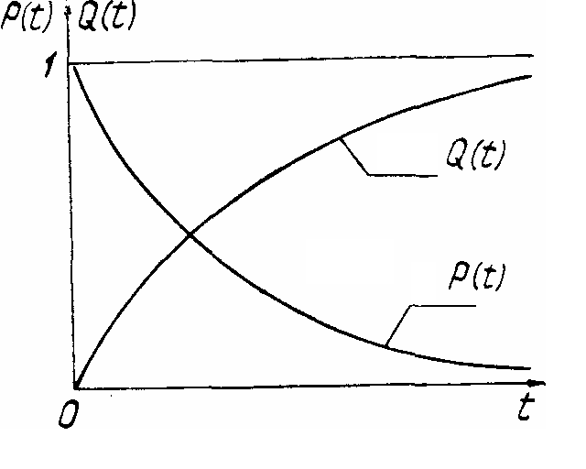
Рисунок 2.1 – Функции P(t) и Q(t)

Частота отказов – это плотность вероятности времени работы к первой отказу
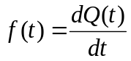 | (3)
С учетом (2) можно записать
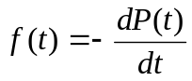 | (4)

Основные свойства плотности распределения наработки на отказ таковы:
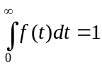, f(t) ≥ 0 .
Учитывая формулы (3) и (4), можно установить связи между показателями P(t), Q(t) и f(t):
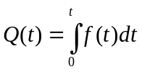; 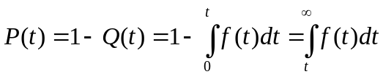.
Указанные зависимости изображены на рис. 2.
Интенсивностью отказов называется условная плотность вероятности возникновения отказа невосстанавливаемого объекта, которая определяется для данного момента наработки при условии, что к этому моменту отказ не возник.
Если известна математическая модель надежности СУ, то речь идет о параметрических показателях надежности; если же она неизвестна, но есть результаты экспериментальных наблюдений, то характеристики надежности получают непараметрическими методами.
При отказах в результате износа и старения элементов изделий широко используется нормальное распределение:
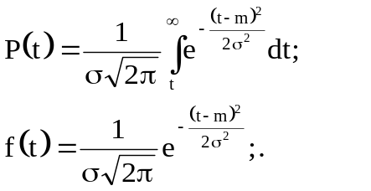
Распределение имеет два параметра:
m – математическое ожидание случайной величины;
σ - среднее квадратичное отклонение.
Для оценки Р(t), f(t) используют табулированную функцию, при этом определяют величину х = (t – m) / σ и с помощью таблиц значения Ф₀, f₀ определяют характеристики надежности по формулам:
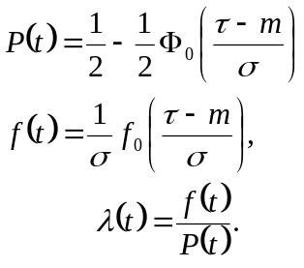
Точечные оценки параметров и определяют по результатам наблюдений.

Выполнение работы:
1. По исходным данным (приложение 3) вычислим значения и 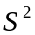 по формулам:
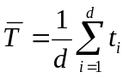; 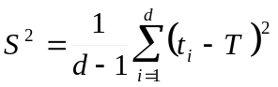,
где d- количество отказов, t_{і} - наработка изделий до отказа .

ti =[186, 195, 200, 240, 260, 300, 361, 390, 441, 450, 479, 480, 500, 580, 590, 815, 840, 950, 960, 972, 980];
d = 21;
N=180;
T=1000;
Trys=getTrys(ti,d);
S2=getS2(ti,Trys,d);

function Trys=getTrys(ati,ad)
buf=0;
for i=1:ad
buf=buf+ati(i);

end
Trys=fix(buf / ad);
end
function [S2]=getS2(ati,aTrys,ad)
buf=0;
for i=1:ad;
buf=(ati(i)-aTrys)^2;
end
S2=fix(buf / (ad-1));
end

2. Определим вспомогательные коэффициенты
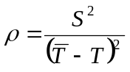; 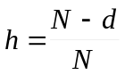,
где Т- установленная длительность наблюдений, N - количество изделий, которые наблюдаются.

ro=S2/((Trys-T)^2);
h=(N-d)/N;

3. В зависимости от значений и по таблице 1 определим коэффициент .
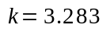

Таблица 1
Значения коэффициента
Значения h | Значения ρ
Значения h | 0.0 | 0.2 |  | 0.4 | 0.6 | 0.8 | 1.0
0.05 | 0.053 | 0.060 | 0.066 |  | 0.070 | 0.075 | 0.079
0.10 | 0.110 | 0.125 | 0.136 |  | 0.146 | 0.154 | 0.162
0.20 | 0.243 | 0.270 | 0.292 |  | 0.312 | 0.329 | 0.345
0.30 | 0.402 | 0.442 | 0.476 |  | 0.505 | 0.531 | 0.555
0.40 | 0.596 | 0.648 | 0.680 |  | 0.732 | 0.768 | 0.800
0.50 | 0.837 | 0.901 | 0.957 |  | 1.007 | 1.053 | 1.095
0.60 | 1.145 | 1.222 | 1.290 |  | 1.351 | 1.408 | 1.461
0.70 | 1.561 | 1.651 | 1.732 |  | 1.806 | 1.875 | 1.940
0.80 | 2.176 | 2.280 | 2.376 |  | 2.465 | 2.548 | 2.626
0.90 | 3.283 | 3.403 | 3.520 |  | 3.628 | 3.730 | 3.827

4.Рассчитаем точечные оценки параметров 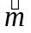 и нормального распределения по формулам
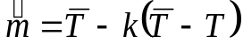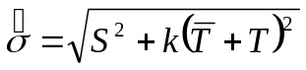

m=abs(fix(Trys-(k*(Trys-T))));
syg=sqrt(S2+k*((Trys+T)^2));

5.Для полученных параметров и определить интенсивность отказов λ(t), вероятность безотказной работы Р(t) и функцию плотности рапределения f(t), которые необходимо определить в пределах наработки 0 - 2 (час) по формулам
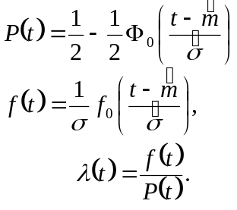
function [F0]=getF0(ax)
syms tt;
for i=1:length(ax);
buf(i)=vpa((1/sqrt(2*pi))*int(exp(((tt^2)/(-2))),tt,-ax(i),ax(i)),4);
end
F0=buf;
end
function [f0]=getf0(ax)
syms tt;
for i=1:length(ax);
buf(i)=(1/sqrt(2*pi))*exp(((ax(i)^2)/(-2)));
end
f0=buf;
end
P1=(vpa(round((0.5-(0.5 * F0))*10000)/10000));

figure(1) ;
apr(t,P)
%f(t)
f=(1/syg)*f0;
figure(2) ;
apr(t,f)
%f(t)
L=f ./ P;
figure(3) ;
apr(t,L)

Результаты расчетов представить в таблице 2.

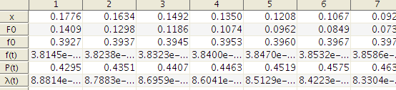
Таблица 2

Значения табулированных функций 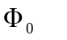и 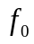 взять из приложений 1 и 2.
5. Строим графики изменения характеристик надёжности изделий от наработки аппроксимируем их методом наименьших квадрантов:
function apr (x,y)
a=polyfit(x,y,10);
x1=0:50:x(length(x));
y1=polyval(a,x1);
plot(x1,y1,'-k',x,y,'ok')
grid on
end
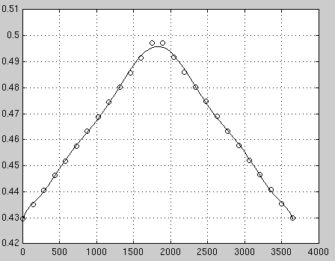
Рисунок 2.2 — Вероятность на безотказной работы системы.

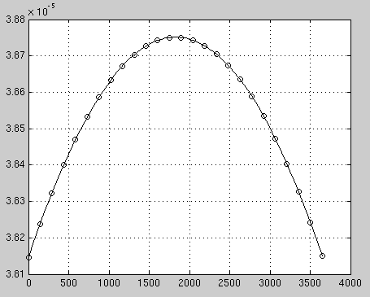
Рисунок 2.3 — Функция частоты отказов системы.

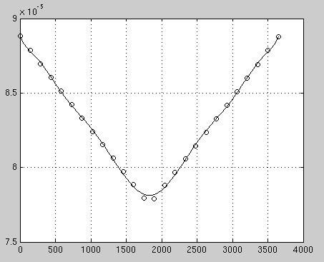
Рисунок 2.4 — Интенсивность отказов отказов системы

Выводы:
В результате выполнения данной лабораторной работы по исходным данным были определены функции плотности вероятности безотказности работы, интенсивности отказов, а также вероятности безотказной работы, все значения занесены в таблицу. Построены графики зависимости полученных функций от времени.

